**Сигнал "Воздушная тревога"** подается для всего населения. Он предупреждает о непосредственной опасности поражения противником данного города (района).

По радиотрансляционной сети передается текст: "**Внимание! Внимание! Граждане! Воздушная тревога! Воздушная тревога!"** Одновременно с этим сигнал дублируется звуком сирен, гудками заводов и транспортных средств. 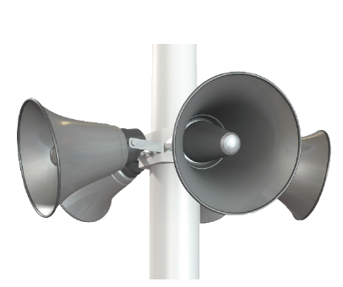

Продолжительность сигнала 2-3 мин. По этому сигналу объекты прекращают работу, транспорт останавливается и все население укрывается в защитных сооружениях.

**Сигнал "Отбой воздушной тревоги"** передается органами гражданской обороны. По радиотрансляционной сети передается текст: "**Внимание! Внимание! Граждане! Отбой воздушной тревоги! Отбой воздушной тревоги!".** По этому сигналу население с разрешения комендантов (старших) убежищ и укрытий покидает их.

**Сигнал** **«Химическая тревога»** подается при угрозе или обнаружении химического или бактериологического заражения.

По этому сигналу нужно быстро надеть противогаз, средства защиты кожи (при отсутствии табельных средств используйте пленочные материалы, плащи типа «болонья», резиновые сапоги, перчатки и др.) и укрыться в защитном сооружении.

Если защитного сооружения поблизости нет, то в качестве укрытия от поражения опасными химическими веществами и бактериальными средствами можно использовать жилые, производственные и подсобные помещения.

Если вы оказались в очаге химического заражения, постарайтесь как можно быстрее выйти из зараженного участка.

Направление выхода укажут представители органов ГО, если их вблизи не окажется, то выходите перпендикулярно направлению ветра.

**Запрещается покидать защитные сооружения и другие загерметизированные помещения, а также снимать средства индивидуальной защиты без команды органов ГО.**

**Сигнал «Радиационная опасность»** подается при непосредственной угрозе радиоактивного заражения территории или при обнаружении такого заражения.

Услышав сигнал, наденьте противогаз (респиратор, самоспасатель), а при их отсутствии — противопыльную тканевую маску или ватно-марлевую повязку, возьмите подготовленный запас продуктов и воды, медикаменты, предметы первой необходимости и следуйте в убежище или противорадиационное укрытие.

В случае отсутствия убежища или противорадиаци­онного укрытия наиболее надежной защитой от радио­активного заражения могут служить подвалы, каменные постройки.

Если обстоятельства вынудили вас укрыться в квартире или в производственном помещении, не теряя времени, проверьте их герметизацию.

В том случае, если вы находитесь на зараженной мест­ности или вам предстоит преодолевать участок зараже­ния, не забудьте принять соответствующие медицинские средства индивидуальной защиты, и наденьте средства индивидуальной защиты органов дыхания.

**Выдачу средств индивидуальной защиты (противогазов) организуют органы ГО.**

**Индивидуальные средства защиты** предназначены для защиты человека от радиоактивных и отравляющих веществ и бактериальных средств.

По своему назначению они делятся на средства защиты органов дыхания и средства защиты кожи.

По принципу защиты индивидуальные средства защиты делятся на фильтрующие и изолирующие.

Принцип фильтрации заключается в том, что воздух, необходимый для поддержания жизнедеятельности организма человека, при прохождении через средства защиты, например, через слой активированного угля, очищается от вредных примесей.

Индивидуальные средства защиты изолирующего типа полностью изолируют организм человека от окружающей среды с помощью материалов, не проницаемых для воздуха и вредных примесей, находящихся в нём.

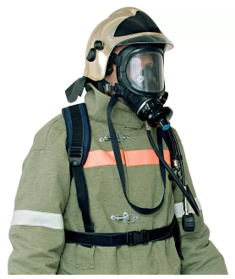

Главное управление по гражданской обороне, чрезвычайным ситуациям

и пожарной безопасности

администрации города Красноярска

**ПАМЯТКА**

**ДЛЯ НАСЕЛЕНИЯ**

**СИГНАЛЫ ГРАЖДАНСКОЙ ОБОРОНЫ**

Среди мероприятий по ГО, осуществляемых заблаговременно, особое место занимает организация оповещения органов, осуществляющих управление ГО, сил ГО и населения об опасностях. Особое значение оповещение приобретает в случае внезапного нападения противника, когда реальное время для предупреждения населения будет крайне ограниченным и исчисляться минутами.

Оповещение организуется для своевременного доведения сигналов, распоряжений и информации ГО о воз­душном нападении противника, радиационной опасности, химическом и бактериологическом (биологическом) заражении, угрозе затопления, эвакуации и рассредоточении и др.

*Услышав сигнал оповещения ГО, действуйте бы­стро, но без паники. Помните: в этих условиях дорога каждая минута*

Для того чтобы защитить себя от опасностей, необхо­димо знать действия по сигналам оповещения ГО.

**Порядок надевания противогаза**

При угрозе применения радиоактивных и отравляющих веществ и бактериальных средств, необходимо:

Задержать дыхание, не вдыхая воздух;

Закрыть глаза;

Достать противогаз из противогазной сумки, левой рукой доставая противогаз, а правой держа сумку снизу;

Выдернуть клапан из фильтра;

Перед надеванием противогаза расположить большие пальцы рук снаружи, а остальные внутри;

Приложить нижнюю часть шлем-маски на подбородок;

Резко натянуть противогаз на голову снизу вверх;

Выдохнуть;

Необходимо, чтобы после не образовалось складок, очковый узел должен быть расположен на уровне глаз;

Перевести сумку на бок.

